## TOPHIT-旅游景点分享软件原型

链接：[https://2qc86e.axshare.com。或打开](https://2qc86e.axshare.com，或打开)《大作业-TOPHIT-旅游景点分享》这个文件夹

尝试做这个产品原型的原因之一是，在B站上看到一个手把手教用azure的实例教程，教着仿一个国外的APP，类似于用来专门给网红店的网红们来边晒照片、分享她们精致的生活，一边卖些东西，比如衣服、护肤品之类的；虽然本质上是还是为了卖广告让人买，但看起来很是精美。我便希望能在教程的基础上改一改、做一个结合旅游分享、点评和买卖旅游纪念品平台。

本原型虽只有3个页面，但用了许多动态面板，如果算上的话有10页了。交互上讲，本原型比较丰富、人性化；界面上讲，看起来令人舒服。虽然时间的限制，又希望能每一页效果稍微精致一点，只完成了旅行分享的一部分，但从总体效果、个人工作量和收获而言，个人自认为还可以。

本原型分为3大页面，Login登录页面，search搜索页面，和walkAround游览页面。

#### Login登录页面：

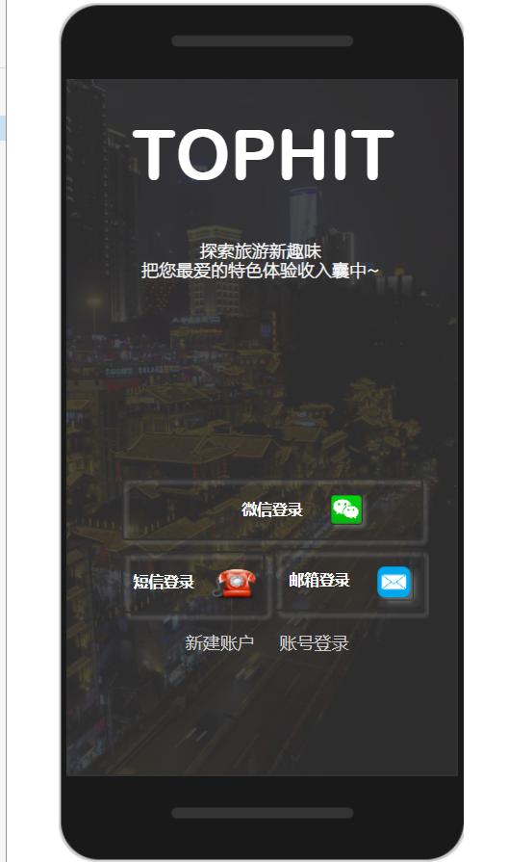主要功能：模拟微信登录、短信登录、邮箱登录、账号登录及新建账号功能及检查。

（1）微信登录：

点击“微信登录”后，弹出授权登录框；点击确认，可以跳转至walkAround游览页面；点右上方的交叉关闭登录框。

（2）邮箱登录：[点击“邮箱登录”后，弹出邮箱登录对话框；账号输入“18818818818@qq.com”（3个188，1个18），密码输入](mailto:点击\“邮箱登录\”后，弹出邮箱登录对话框；账号输入\“18818818818@qq.com\”，密码输入)88888888（8个8），则为正确，点击“登录”，可以跳转至walkAround游览页面；否则，在文本框失去焦点时就会分别提示账号和密码错误，并且点击登录不会跳转。

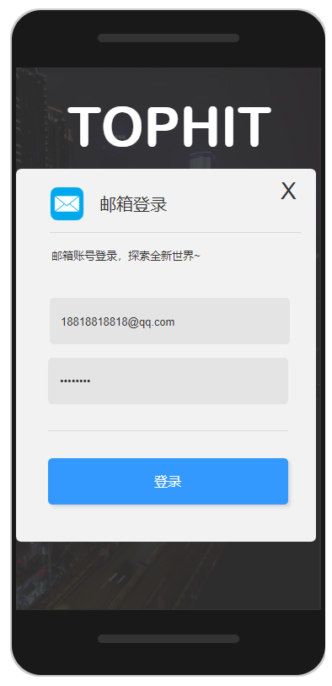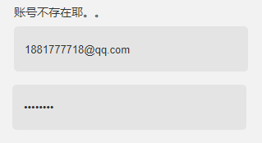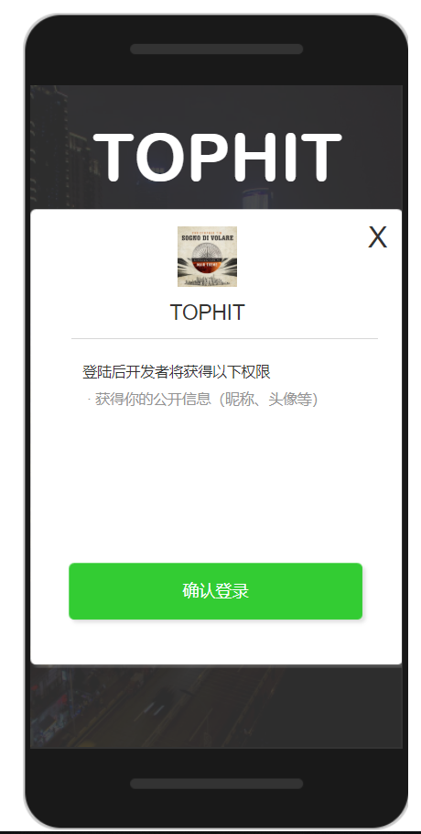

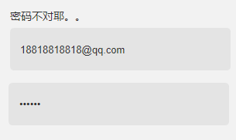

（3）短信登录：输入手机号，正确为18818818818；点击“发送验证码”，会弹出3个按钮，分别是“发送成功、“分别发送”、“初次发送”状态，分别点击可以显示对应的状态。再次点击“发送验证码”**位置处**，这三个按钮会消失。

验证码正确为666666。

验证与“登录”按钮的跳转上述邮箱登录类似。

点击右上角交叉，退出。

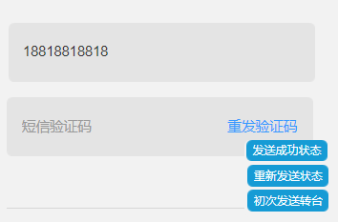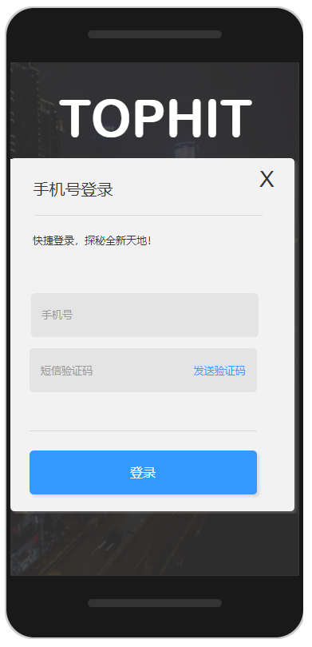

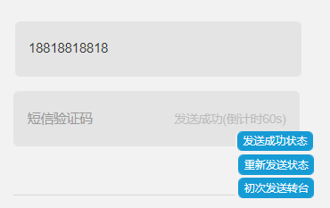

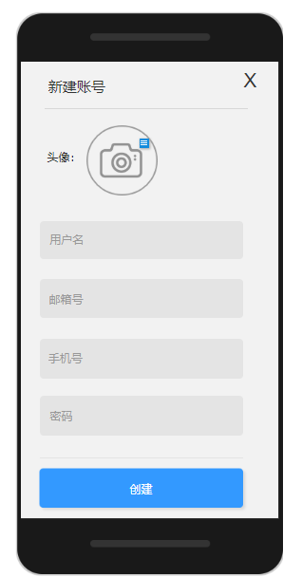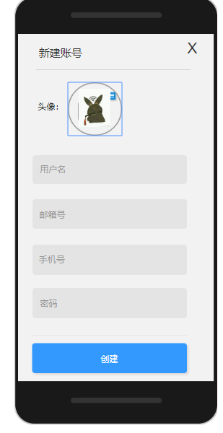（4）新建账户：点击照相机，可以换成头像；再点击，再换回去。其他与登录相似（由于时间限制，并未做一些新建账户的限制，比如“账号已存在”、“手机已绑定”之类的；若要在原型上体现的话，跟前面登录的账号、密码验证的道理是相似的。

（点击头像前） （点击头像后）

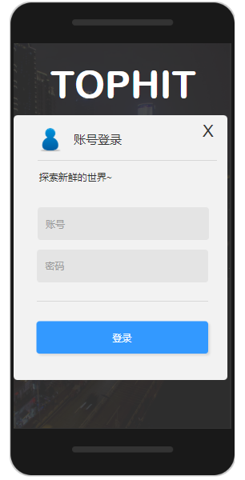（5）账号登录：跟手机登录基本一样。

#### Search搜索页面：

与前面不同之处在于，这个页面的确只有一个页面。

当Search框里面输入某些内容的时候，下面“正在搜索“框的“Searching for...”标签会根据上面改变。

当输入为“abc”时，会弹出联想搜索的demo（如图）

点击“确认”按钮，跳转至walkAround游览页面.

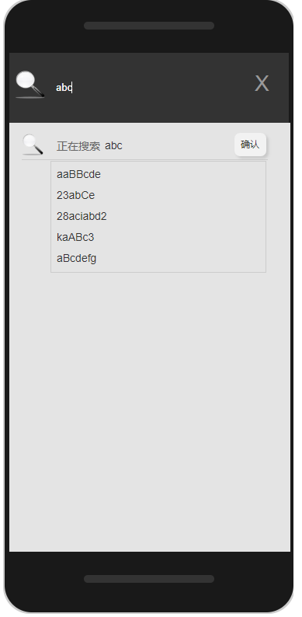

#### walkAround游览页面：

（1）点击右上角放大镜，跳到search搜索页面

（2）点击“关注”按钮，按钮会变成这样：

（3）点击中间三条线的按钮，就会弹出“添加到清单”（如右图）。点

①击“想去的地方”、“去过的地方”及“北欧”这些表项，则会分别打钩，再点击则会取消勾选；

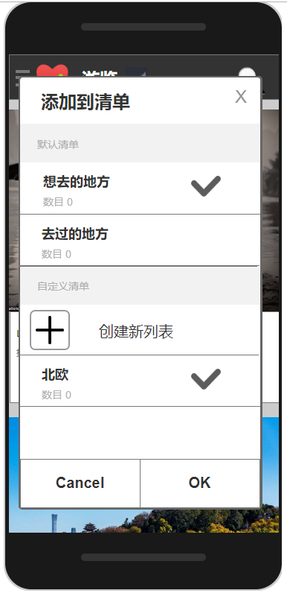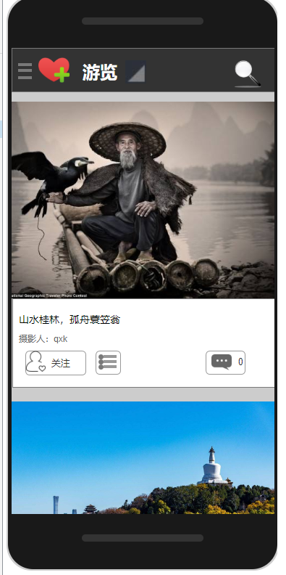

②点击“创建新列表”，则会变为如下，可以输入新清单名；

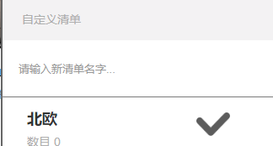

③当新清单名为“爱尔兰”时，则会多出一个表项“爱尔兰”。

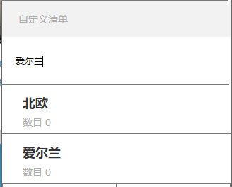

④点击cancel、ok或关闭按钮，则关闭窗口。

（4）点击评论按钮 ，则会弹出评论：

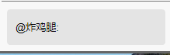 点击“···”按钮，则会弹出“回复”按钮

点击回复按钮，则评论框里就会@对应的人：

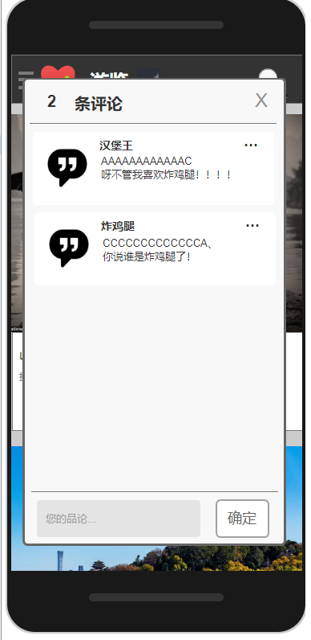点击完回复按钮后或再次点击“···”，回复按钮会自动隐藏。

（一个小Bug: 由于滚动条被手机隐藏了，所以在网站上是滚动不了的，手机上才可以）

#### 总结：

尽管许多想弄的功能都尚未实现，但此次原型设计的大作业已经令人受益良多了。也许我找的视频教程有那么一点点偏进阶了，里面一些内容对初学者可能有点要消化适应一阵子，但无疑在摸索得过程中，对axure的常用功能，比如动态面板、交互事件、以及各种的样式等等这些，有了较好的了解。以后再有空或有需要的时候，可以再把中继器这些给搞清楚。

在跟着视频实践中，也学到了一些技巧，比如矩可以再项目设置里设置为内边框对齐pre.7，以防控件会跑出去框外；要记得给控件起名字；一定要记得，显示动态面板时，要手动勾选“如果已隐藏，则把隐藏的动态面板显示”，并且调到顶层...只有边看视频边实践，才能积累经验。

另外，里面颜色、阴影、字体、线条、图标，这些美工上的细节，都不是直接用已有的元件库，而是是我自己参考其他app来调整的。这也许有利于审美思维的培养。

无论如何，学习axure这些原型设计工具，是颇为值得的。以后必要时，甚至可以用它“顶替”PPT，来达成更加“高大上”的效果。